FORMULIR PENDAFTARAN SEKOLAH VERTIKAL RESCUE
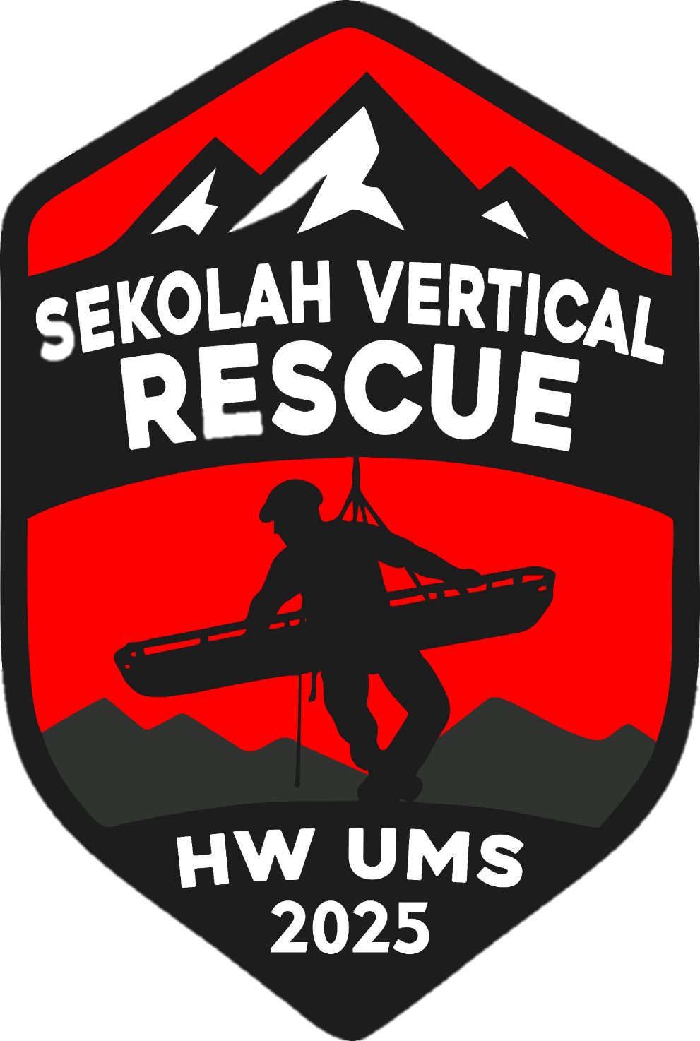
Nama Lengkap :
Nama Panggilan :
Alamat :
Tempat Tanggal Lahir :
Jenis Kelamin:......................... Golongan darah:
Agama :
Pekerjaan Status : Menikah/Belum Menikah
Nomer Telpon :

Pengalaman OperasiVertical :

Penyakit Yang Pernah di Derita :

Data Instansi (Jika Ada):
Nama Instansi:
Alamat:
Telpon:
Alamat/Nomer Kontak yang bisa di hubungi dalam keadaandarurat :
Nama:
Hubungan Keluarga:
Alamat:
Demikian formulir saya isi dengan sebenar-benarnya dengan keadaan sehat jasmanidan rohani. Dengan Melampirkan:
☐ Surat ljin Orang Tua
☐ Surat Pernyataan
☐ Surat Keterangan Sehat

Hormat Saya

(…………………..)

Nb:
1. Coret yang tidak perlu
2. Peserta dibawah 18 tahun wajib melampirkan surat ijin orang tua.

